习题课：

1、衡量数字通信系统有效性的指标有：（），可靠性指标有（）

2、零均值高斯随机过程，其包络的概率分布是（）、相位的概率分布是（）

3、模拟线性调制包括（）

4、调制的目的是什么（）

5、FM中的预加重和去加重网络的作用是什么（）

6、平方环法提取载波的时候，为什么会有倒Π现象，如何克服（）

7、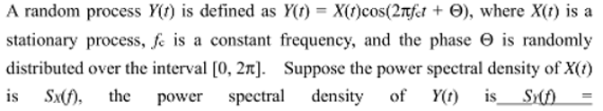

8判断对错

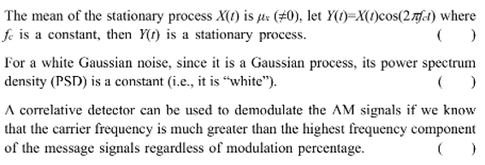

9、填空

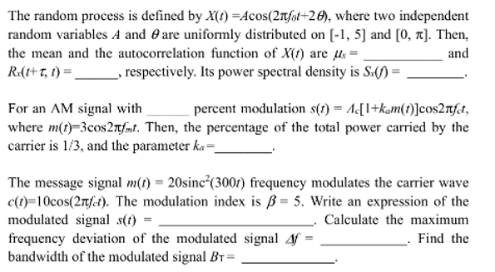

10、计算

